Colegio República Argentina
O’Carrol # 850- Fono 72- 2230332
Rancagua

GUÍA DE RELIGIÓN OCTAVO AÑOS
Nombre:
Curso: Fecha: Semana del 6 al 9 de abril,2020
OA: Identificar lo acontecido el día jueves Santo y su importancia para todos los cristianos, través de textos, videos y actividades que ayudan a trabajar con interés y responsabilidad, en un clima de respeto

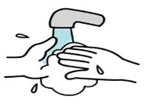
- No olvides lavar tus manitos antes de responder!!!

- Completa con la cita bíblica que aparece en cada una
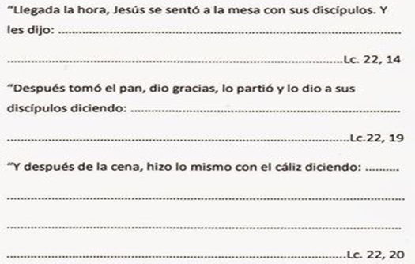

- Responde:
- ¿Cuál crees que era el estado de ánimo que tenía Jesús cuando estaba celebrando la Pascua con sus amigos?
________________________________________________________________________________________________________________________________________________________________________________________________
- ¿Qué usó Jesús como símbolo de su cuerpo? ¿Con qué frase lo explicó así? (vuelve al texto)
________________________________________________________________________________________________________________________________________________________________________________________________
- ¿Por qué la última cena es un momento importante para los cristianos?______________________________________________________________________________________________________________________________________________________________________________________
- ¿Qué emociones pudieron haber estado presentes en Jesús esa noche?
________________________________________________________________________________________________________________________________________________________________________________________________

- ¿Si tú hubieses estado presente esa tarde de PASCUA, sabiendo que eres del Siglo 21 que le hubieses dicho? ¿qué hubiese hecho? Reflexiona______________________________________________________________________________________________________________________________________________________________________________________

- Construye un tríptico con la Información entregada en esta Guía, decóralo a tu gusto.
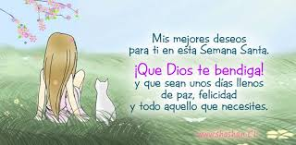
Animo… NO olvides hacer oración se necesita más que nunca!!!

